Информация о наличии оборудованных учебных кабинетов, объектов для проведения практических занятий по основным образовательным программам высшего образования

Для проведения всех видов дисциплинарной и междисциплинарной подготовки, практической и научно-исследовательских работ обучающихся, предусмотренных учебными планами, ХИИК СибГУТИ располагает соответствующей материально-технической базой (пп.7.1.1., 7.3.1. ФГОС ВО), в том числе специальные помещения: учебные аудитории для проведения занятий лекционного типа, учебные аудитории для проведения занятий семинарского типа, курсового проектирования, групповых и индивидуальных консультаций (включая лаборатории, оснащенные лабораторным оборудованием), текущего контроля и промежуточной аттестации, аудитории для проведения самостоятельной работы.

Аудитория для проведения занятий лекционного типа (ауд. 1-210)
Характеристика | Значение
Рабочих мест | 42
Максимальная вместимость | 84 человек
Тип помещения | Специализированная аудитория для проведения занятий лекционного и семинарского типа
Обучение с применением ДОТ | Не предусмотрено

Аудитория оснащена:
- рабочее место преподавателя, оснащенное персональным компьютером;
- экран;
- доска;
- специализированная учебная мебель.

Технические средства обучения:
- проектор Epson EMP-Х5, экран на треноге;
- компьютер персональный с характеристиками: процессор Intel Core I3 32200 3,2 ГГц, ОЗУ 4 ГБ, ЖД 500 ГБ, монитор диагональ 19“с матрицей TFT, клавиатура проводная, мышь оптическая проводная;
Рабочее место, которое оборудовано компьютером, имеет подключение к сети «Интернет» и обеспечено доступом в электронную информационно-образовательную среду ХИИК;
При необходимости для проведения занятий аудитория может оснащаться переносными звуковыми колонками.

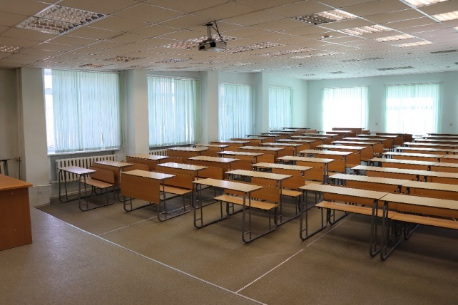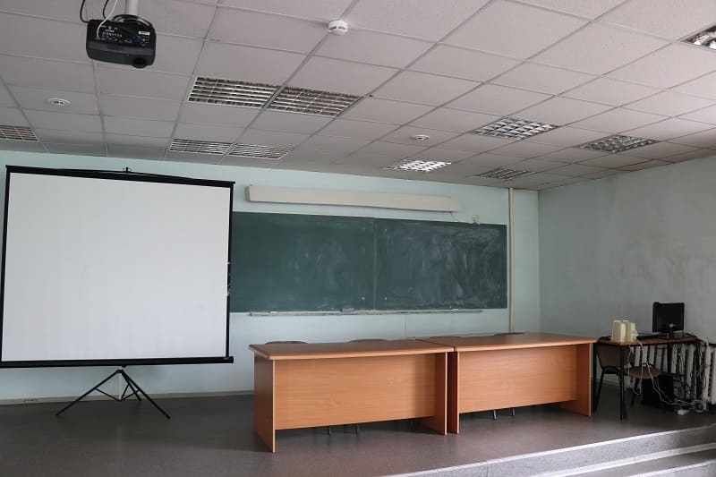

Аудитория предназначена для проведения лекционных занятий и занятий семинарского типа по дисциплинам, представленным в таблице:
№ п/п | Дисциплина | Направление
1. | Алгебра и геометрия | 11.03.02, 09.03.01
2. | Архитектура телекоммуникационных систем и сетей | 11.03.02
3. | Безопасность жизнедеятельности | 11.03.02
4. | Беспроводной широкополосный доступ | 11.03.02
5. | Беспроводные технологии передачи данных | 11.03.02
6. | Введение в инфокоммуникационные технологии | 11.03.02
7. | Всеобщая история | 11.03.02
8. | Высшая математика | 11.03.02
9. | Волоконно-оптические системы передачи | 11.03.02
10. | Защита информации в беспроводных сетях | 11.03.02
11. | Защита информации в корпоративных сетях | 11.03.02
12. | Защита информации в локальных сетях | 11.03.02
13. | Защита информации в мультисервисных сетях связи | 11.03.02
14. | Защищенные оптические сети и системы передачи | 11.03.02
15. | Иностранный язык | 11.03.02, 09.03.01
16. | Информатика | 11.03.02, 09.03.01
17. | История | 11.03.02, 09.03.01
18. | История России | 11.03.02, 09.03.01
19. | Инженерная и компьютерная графика | 11.03.02, 09.03.01
20. | Изучение программ для мониторинга трафика в сетях передачи данных | 11.03.02
21. | Интерфейсы и протоколы телекоммуникационных систем | 11.03.02
22. | Информационные технологии в сетях электросвязи | 11.03.02
23. | Компьютерное исследование математических моделей сетей и систем телекоммуникаций | 11.03.02
24. | Космические и наземные системы передачи | 11.03.02
25. | Криптографические методы защиты информации | 11.03.02
26. | Математика | 11.03.02, 09.03.01
27. | Математическая логика и теория алгоритмов | 11.03.02, 09.03.01
28. | Математический анализ | 11.03.02
29. | Материалы и компоненты электронной техники | 11.03.02
30. | Материалы электронных средств | 11.03.02
31. | Менеджмент | 11.03.02
32. | Математические основы цифровой обработки сигналов | 11.03.02
33. | Методика тестирования каналов связи | 11.03.02
34. | Методы и средства измерений в телекоммуникационных системах | 11.03.02
35. | Метрология в оптических телекоммуникационных системах | 11.03.02
36. | Метрология, стандартизация и сертификация | 11.03.02
37. | Метрология, стандартизация и сертификация в инфокоммуникациях | 11.03.02
38. | Микропроцессорная техника в системах связи | 11.03.02
39. | Многоканальные телекоммуникационные системы | 11.03.02
40. | Многоканальные цифровые системы передачи и средства их защиты | 11.03.02
41. | Моделирование устройств и систем телекоммуникаций | 11.03.02
42. | Мультисервисные сети связи | 11.03.02
43. | Нормативно-правовая база профессиональной деятельности | 11.03.02, 09.03.01
44. | Направляющие среды в сетях электросвязи и методы их защиты | 11.03.02
45. | Направляющие среды электросвязи | 11.03.02
46. | Направляющие среды электросвязи и методы их защиты | 11.03.02
47. | Общая теория связи | 11.03.02
48. | Организационно-правовое обеспечение информационной безопасности | 11.03.02
49. | Организация производства и управление предприятиями | 11.03.02
50. | Основы физической и квантовой оптики | 11.03.02
51. | Основы информационных технологий | 11.03.02, 09.03.01
52. | Специализированные пакеты профессиональной деятельности | 11.03.02, 09.03.01
53. | Основы оптической связи | 11.03.02
54. | Основы организационно-правового обеспечения информационной безопасности | 11.03.02
55. | Основы построения сетей радиосвязи | 11.03.02
56. | Основы построения инфокоммуникационных систем и сетей | 11.03.02
57. | Основы проектирования и эксплуатации телекоммуникационных систем | 11.03.02
58. | Основы проектирования линейных сооружений связи | 11.03.02
59. | Основы радиосвязи и телевидения | 11.03.02
60. | Основы сетей передачи данных | 11.03.02
61. | Основы телекоммуникаций | 11.03.02
62. | Основы теории цепей | 11.03.02
63. | Обработка экспериментальных данных | 11.03.02
64. | Оптические интерфейсы | 11.03.02
65. | Оптические мультисервисные сети | 11.03.02
66. | Оптические средства сопряжения | 11.03.02
67. | Организация производства и управление предприятиями | 11.03.02
68. | Основы администрирования сетевых устройств | 11.03.02
69. | Основы алгоритмизации и программирования | 11.03.02, 09.03.01
70. | Основы информационной безопасности | 11.03.02
71. | Основы информационной безопасности сетей и систем | 11.03.02
72. | Основы криптографии | 11.03.02
73. | Основы надежности средств связи | 11.03.02
74. | Персональный менеджмент | 11.03.02
75. | Право | 11.03.02, 09.03.01
76. | Производственный менеджмент | 11.03.02, 09.03.01
77. | Производственный менеджмент и маркетинг | 11.03.02
78. | Пакетная телефония | 11.03.02
79. | Планирование и управление информационной безопасностью | 11.03.02
80. | Представление знаний в информационных системах | 11.03.02
81. | Программное обеспечение схемотехнических устройств | 11.03.02
82. | Проектирование защищенных компьютерных сетей | 11.03.02
83. | Проектирование и эксплуатация сетей связи | 11.03.02
84. | Проектирование инфокоммуникационных сетей | 11.03.02
84. | Проектирование локальных сетей | 11.03.02
85. | Проектирование сети широкополосного доступа | 11.03.02
86. | Проектирование транспортных систем и сетей связи | 11.03.02
87. | Протоколы и интерфейсы в телекоммуникационных системах | 11.03.02
88. | Протоколы компьютерных сетей | 11.03.02
89. | Программно-аппаратные средства обеспечения информационной безопасности | 11.03.02
90. | Программно-конфигурируемые сети | 11.03.02
91. | Распространение сигналов и помех в сетях радиосвязи | 11.03.02
92. | Разработка профессиональных приложений | 11.03.02, 09.03.01
93. | Русский язык и основы деловой коммуникации | 11.03.02
94. | Социология и право | 11.03.02
95. | Специальные главы математики | 11.03.02, 09.03.01
96. | Сети и телекоммуникации | 11.03.02
97. | Сети связи | 11.03.02
98. | Сети связи и системы коммутации | 11.03.02
99. | Сети электросвязи и методы их защиты | 11.03.02
100. | Системное программное обеспечение защищенных инфокоммуникационных систем | 11.03.02
101. | Системы документальной электросвязи | 11.03.02
102. | Системы коммутации | 11.03.02
103. | Системы подвижной связи | 11.03.02
104. | Системы связи с подвижными объектами | 11.03.02
105. | Системы сигнализации в сетях связи | 11.03.02
106. | Системы искусственного интеллекта | 11.03.02, 09.03.01
107. | Современные технологии обеспечения информационной безопасности | 11.03.02
108. | Спутниковые и радиорелейные системы связи | 11.03.02
109. | Специализированные пакеты профессиональной деятельности | 11.03.02, 09.03.01
110. | Средства обеспечения информационной безопасности в сетях передачи данных | 11.03.02
111. | Строительство и монтаж линейных сооружений связи | 11.03.02
112. | Строительство и монтаж сооружений связи | 11.03.02
113. | Схемотехника телекоммуникационных устройств | 11.03.02
114. | Сетевые приложения UNIX систем | 11.03.02
115. | Сетевые технологии высокоскоростной передачи данных | 11.03.02
116. | Сети и системы мобильной связи | 11.03.02
117. | Сети и системы радиосвязи | 11.03.02
118. | Сети и системы радиосвязи и методы их защиты | 11.03.02
119. | Сети и системы радиосвязи и средства их информационной защиты | 11.03.02
120. | Сети и системы широкополосного радиодоступа | 11.03.02
121. | Теория вероятностей и математическая статистика | 11.03.02
122. | Теория вероятностей и математическая статистика (спец. главы) | 11.03.02
123. | Теория марковских процессов и цепей | 11.03.02
124. | Теория массового обслуживания | 11.03.02
125. | Телекоммуникационная система SDH | 11.03.02
126. | Теория надежности программного обеспечения | 11.03.02
127. | Теория связи | 11.03.02
128. | Теория телетрафика | 11.03.02
129. | Теория электрических цепей | 11.03.02
130. | Техника мультисервисных сетей | 11.03.02
131. | Технологии сетей доступа | 11.03.02
132. | Технологии транспортных сетей | 11.03.02
133. | Технология решения задач математического программирования | 11.03.02
134. | Управление сетями связи | 11.03.02
135. | Устройства генерирования, формирования и передачи сигналов в защищенных сетях связи | 11.03.02
136. | Устройства приема и обработки сигналов в защищенных системах радиосвязи | 11.03.02
137. | Физика | 11.03.02, 09.03.01
138. | Философия | 11.03.02
139. | Физико-математические основы мультимедийных технологий | 11.03.02
140. | Физико-математические основы электромагнитной совместимости | 11.03.02
141. | Физические основы оптоэлектронных устройств | 11.03.02
142. | Физические основы электроники и наноэлектроники | 11.03.02
143. | Цифровая обработка сигналов | 11.03.02
144. | Цифровые системы передачи | 11.03.02
145. | Экономика | 11.03.02
146. | Экономика отрасли инфокоммуникаций | 11.03.02, 09.03.01
147. | Электропитание устройств и систем телекоммуникаций | 11.03.02
148. | Электротехника, электроника и схемотехника | 11.03.02, 09.03.01
149. | Элементная база телекоммуникационных систем | 11.03.02
150. | Эксплуатация защищенных телекоммуникационных сетей | 11.03.02
151. | Электромагнитные поля и волны | 11.03.02
152. | Электроника | 11.03.02

Аудитория для проведения занятий лекционного типа (ауд. 1-308)
Характеристика | Значение
Рабочих мест | 35
Максимальная вместимость | 70 человек
Тип помещения | Специализированная аудитория для проведения занятий лекционного и семинарского типа
Обучение с применением ДОТ | Не предусмотрено
Аудитория оснащена:
- рабочее место преподавателя, оснащенное персональным компьютером;
- экран;
- доска;
- специализированная учебная мебель.
Технические средства обучения:
- проектор Epson EMP-Х5, экран на треноге;
- компьютер персональный с характеристиками: процессор Intel Core I3 32200 3,2 ГГц, ОЗУ 4 ГБ, ЖД 500 ГБ, монитор диагональ 19 с матрицей TFT, клавиатура проводная, мышь оптическая проводная;
Рабочее место, которое оборудовано компьютером, имеет подключение к сети «Интернет» и обеспечено доступом в электронную информационно-образовательную среду ХИИК;
При необходимости для проведения занятий аудитория может оснащаться переносными звуковыми колонками.

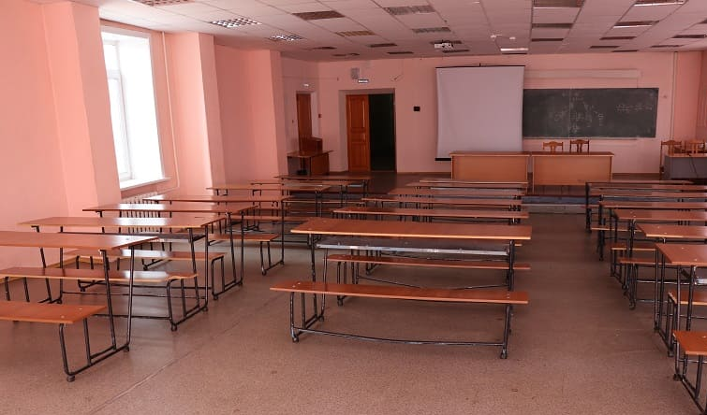

Аудитория предназначена для проведения лекционных занятий по дисциплинам, представленным в таблице:
№ п/п | Дисциплина | Направление
1. | Архитектура вычислительных сетей | 09.03.01
2. | Базы данных | 09.03.01
3. | Введение в информационные технологии | 09.03.01
4. | Введение в методы искусственного интеллекта | 09.03.01
5. | Визуальное программирование и человеко-машинное взаимодействие | 09.03.01
6. | Вычислительная математика | 09.03.01
7. | Вычислительная техника и информационные технологии | 09.03.01
8. | Дизайн в информационных технологиях | 09.03.01
9. | Дискретная математика | 09.03.01
10. | Защита информации в компьютерных сетях | 09.03.01
11. | Защита информации | 09.03.01
12. | Интернет-технологии | 09.03.01
13. | Исследование операций | 09.03.01
14. | Компьютерное моделирование | 09.03.01
15. | Компьютерная графика | 09.03.01
16. | Методы машинного обучения | 09.03.01
17. | Объектно-ориентированное программирование | 09.03.01
18. | Операционные системы | 09.03.01
19. | Оптимизация программного обеспечения | 09.03.01
20. | Организация ЭВМ и систем | 09.03.01
21. | Основы интернета вещей | 09.03.01
22. | Основы компьютерных технологий | 09.03.01
23. | Программирование | 09.03.01
24. | Программирование для мобильных устройств | 09.03.01
25. | Программное обеспечение инфокоммуникационных технологий | 09.03.01
26. | Представление графической информации | 09.03.01
27. | Сетевое программирование | 09.03.01
28. | Сети ЭВМ и телекоммуникации | 09.03.01
29. | Современные технологии программирования | 09.03.01
30. | Сетевые базы данных | 09.03.01
31. | Сетевое программное обеспечение | 09.03.01
32. | Современные технологии программирования для Internet | 09.03.01
33. | Современные технологии программирования пользовательских интерфейсов | 09.03.01
34. | Способы правовой охраны компьютерных программ | 09.03.01
35. | Структуры и алгоритмы обработки данных | 09.03.01
36. | Теория информации | 09.03.01
37. | Теория надежности | 09.03.01
38. | Технологии разработки 3D изображений | 09.03.01
39. | Технология разработки программного обеспечения | 09.03.01
40. | Технологии виртуализации | 09.03.01
41. | Теория языков программирования и методы трансляции | 09.03.01
42. | Управление ИТ проектами | 09.03.01
43. | Функциональное и логическое программирование | 09.03.01
44. | Человеко-машинное взаимодействие | 09.03.01
45. | ЭВМ и периферийные устройства | 09.03.01

Лаборатория «Учебная аудитория для проведения занятий семинарского типа, текущего контроля и промежуточной аттестации» (ауд. 1-205)
Характеристика | Значение
Рабочих мест | 18
Максимальная вместимость | 36 человек
Тип помещения | Специализированная аудитория для проведения занятий семинарского типа, текущего контроля и промежуточной аттестации, групповых и индивидуальных консультаций
Обучение с применением ДОТ | Не предусмотрено

Лаборатория оснащена:
- рабочее место преподавателя, оснащенное персональным компьютером;
- экран;
- доска;
- специализированная учебная мебель.
Технические средства обучения:
- проектор Epson EMP-S8, экран на треноге;
- при необходимости компьютер переносной (ноутбук) для проведения учебных занятий;
- при необходимости для проведения занятий аудитория может оснащаться переносным компьютером (ноутбуком) и звуковыми колонками;
Рабочее место, которое оборудовано компьютером, имеет подключение к сети «Интернет» и обеспечено доступом в электронную информационно-образовательную среду ХИИК СибГУТИ.

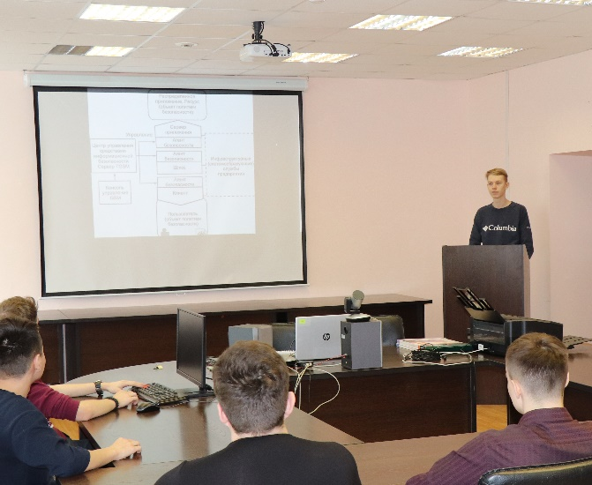 | 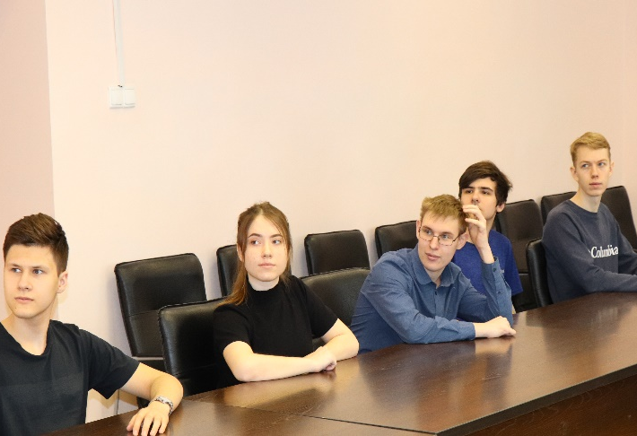
Аудитория предназначена для проведения занятий семинарского типа, текущего контроля и промежуточной аттестации, групповых и индивидуальных консультаций по дисциплинам, представленным в таблице:

№ п/п | Дисциплина | Направление
 | Математика | 09.03.01
 | Алгебра и геометрия | 09.03.01
 | Теория вероятностей и математическая статистика | 09.03.01, 11.03.02
 | Теория вероятностей и математическая статистика (спец. главы) | 11.03.02
 | Экономика отрасли инфокоммуникаций | 09.03.02, 11.03.02
 | Производственный менеджмент | 09.03.01
 | Производственный менеджмент и маркетинг | 11.03.02
 | Математическая логика и теория алгоритмов | 09.03.02
 | Иностранный язык | 09.03.02
 | Экология | 09.03.02, 11.03.02
 | История | 09.03.02
 | Философия | 09.03.02
 | Русский язык и культура речи | 09.03.02, 11.03.02
 | Математический анализ | 11.03.02
 | Физика | 09.03.02, 11.03.02
 | Экономика | 09.03.02, 11.03.02
 | Безопасность жизнедеятельности | 09.03.02, 11.03.02
 | Специальные главы математики | 11.03.02
 | Введение в инфокоммуникационные технологии | 11.03.02
 | Вычислительная математика | 09.03.02
 | Введение в информационные технологии | 09.03.02
 | Всеобщая история | 09.03.02, 11.03.02
 | История России | 09.03.02, 11.03.02
 | Высшая математика | 11.03.02
 | Русский язык и основы деловой коммуникации | 11.03.02
 | Персональный менеджмент | 09.03.02, 11.03.02
 | Основы информационной безопасности | 11.03.02
 | Организация производства и управление предприятиями | 11.03.02
 | Социология и право | 11.03.02
 | Право | 09.03.02
 | Менеджмент | 09.03.02
 | Специальные главы математического анализа | 09.03.02
 | Социология | 09.03.02

Лаборатория «Цифрового телерадиовещания» (ауд. 1-302)
Характеристика | Значение
Рабочих мест | 10
Максимальная вместимость | 20 человек
Тип помещения | Специализированная аудитория для проведения занятий лабораторно-практического типа, курсового проектирования (выполнения курсовых работ)
Обучение с применением ДОТ | Не предусмотрено

Лаборатория оснащена:
- рабочее место преподавателя, оснащенное персональным компьютером;
- экран;
- доска;
- специализированная учебная мебель.
Технические средства обучения:
- модулятор Triada TV DVB-T2 20422 – 1 шт.; модулятор Triada TV DVB-T2 22423 – 1 шт.;
- блок управления Triada TV RCU53 – 1 шт.;
- телевизор LG 22ls3500 – 4 шт.;
- компьютеры на рабочих местах в кол-ве 9 шт.: процессор Intel Core i3, 3.1 ГГц / ОЗУ 4 Гб DDR3 / ПЗУ 500 Гб, монитор диагональ 18,5“ с матрицей TFT Philips 196V, клавиатура проводная, мышь оптическая проводная;
- наушники – 5 шт.;
- стойки телевизионные учебные с интегрированным осциллографом С1-72 – 4 шт.;
- осциллограф С1-76 – 1 шт.;
- коммутатор D-link 1008D – 1 шт.;
- блок формирования сигналов – 2 шт.;
Рабочие места, оснащённые компьютерной техникой, подключены к сети «Интернет» и обеспечивающие доступ в электронную информационно-образовательную среду ХИИК СибГУТИ.
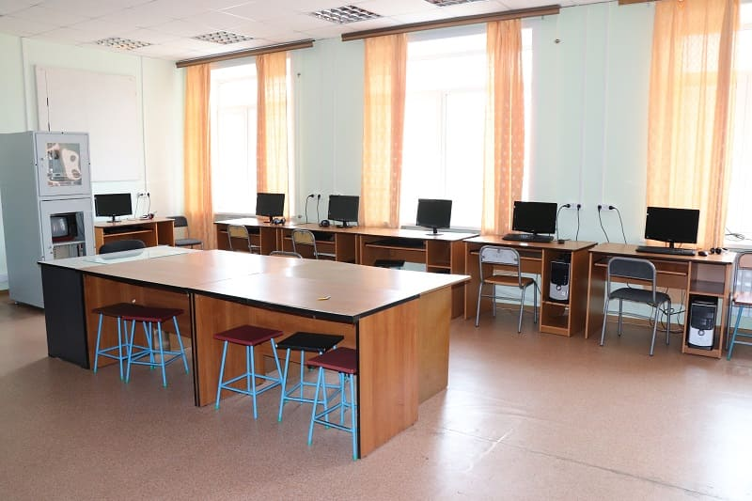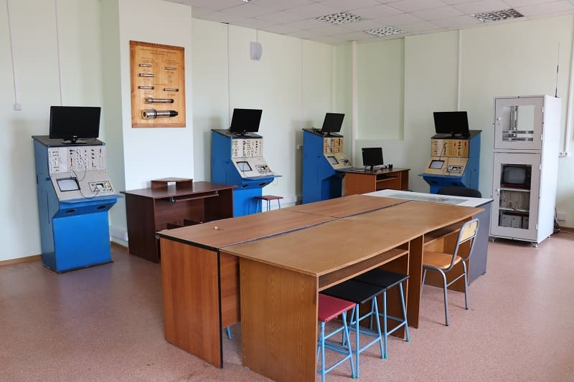
Аудитория предназначена для проведения занятий лабораторно-практического типа, курсового проектирования (выполнения курсовых работ) по дисциплинам, представленным в таблице:
№ п/п | Дисциплина | Направление
 | Устройства генерирования, формирования и передачи сигналов в защищенных системах радиосвязи | 11.03.02
 | Устройства приема и обработки сигналов в защищенных системах радиосвязи | 11.03.02
 | Основы радиосвязи и телевидения | 11.03.02
 | Схемотехника телекоммуникационных устройств | 11.03.02
 | Методы и средства измерений в телекоммуникационных системах | 11.03.02
 | Электротехника, электроника и схемотехника | 11.03.02
 | Сети и системы радиосвязи и средства их информационной защиты | 11.03.02
 | Космические и наземные системы передачи | 11.03.02
 | Теория надежности | 11.03.02
 | Основы радиосвязи и телевидения | 11.03.02
 | Распространение сигналов и помех в сетях радиосвязи | 11.03.02
 | Сети и системы радиосвязи и методы их защиты | 11.03.02
 | Сети и системы радиосвязи | 11.03.02
 | Цифровая обработка сигналов | 11.03.02
 | Цифровые системы передачи | 11.03.02

Лаборатория «Автоматической электросвязи» (ауд. 1-403)
Характеристика | Значение
Рабочих мест | 11
Максимальная вместимость | 22 человек
Тип помещения | Специализированная аудитория для проведения занятий лабораторно-практического типа, курсового проектирования (выполнения курсовых работ)
Обучение с применением ДОТ | Не предусмотрено

Лаборатория оснащена:
- рабочее место преподавателя, оснащенное персональным компьютером;
- экран;
- доска;
- специализированная учебная мебель.
Технические средства обучения:
- компьютеры на рабочих местах в кол-ве 10 шт.:
- процессоры Intel Pentium 4 3.0 и 3,06 GHz, ОЗУ 2048 MB DDR, ЖД 500 Gb, монитор диагональ 17” с матрицей TFT, клавиатура проводная, мышь оптическая проводная;
- локальная сеть (структурированная кабельная система (СКС)) на 10 рабочих мест (телефония, локальная сеть, электропитание);
Оборудование для выполнения учебных лабораторных и практических работ:
- Cisco catalyst 2950 – 12 – 1 шт.;
- Allied Telesis AT-8026T – 1 шт.;
- Коммутатор ATM Marconi ASX-200BX – 1 шт.;
- IP-телефоны DPH140S – 5 шт.;
- Веб-камеры Logitech – 10 шт.;
- Колонки Micro lab flat – 10 шт.;
- Телекоммуникационная стойка ЦМО 19 дюймов 42 Unite – 1 шт.;
- Сервер Kraftway GEG Express ISP ES23;
- Коммутатор FORE systems ASX-200BX – 2 шт.;
- Коммутатор Marconi ASX-200BX – 5 шт.;
- Коммутатор Cisco catalyst WS-C2924M-XL-EN – 4 шт.;
- Коммутатор FORE systems TNX-210AC – 2 шт.;
- Коммутатор FORE systems ASX-200BX- 1 шт.;
- Коммутатор Cisco catalyst c4500 M+ - 1 шт.;
- Коммутатор Cisco catalyst 7507 – 1 шт.;
- Коммутатор Cisco catalyst 2522 – 1 шт.;
- Коммутатор Cisco catalyst WSC2924M-XL-EN – 2 шт.,
- Коммутатор Accelerated AN3204 – 2 шт.;
- Стационарные аналоговые телефоны – 3 шт.;
- Модемы U.S. Robotics usr413453-var-20 – 2 шт.;
- Принтер HP LaserJet 1022n – 1 шт.;
- Принтер Epson LQ100 – 1 шт.
Рабочие места, оснащённые компьютерной техникой, подключены к сети «Интернет» и обеспечивающие доступ в электронную информационно-образовательную среду ХИИК СибГУТИ. При необходимости для проведения занятий аудитория может оснащаться звуковыми колонками.

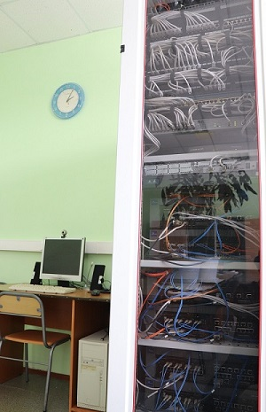 | 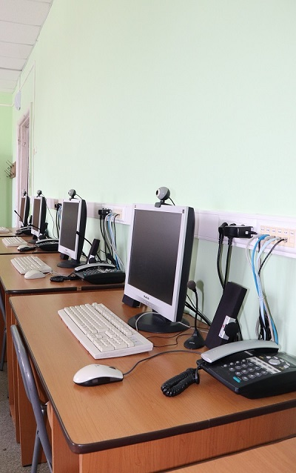
Аудитория предназначена для проведения занятий лабораторно-практического типа, курсового проектирования (выполнения курсовых работ) по дисциплинам, представленным в таблице:
№ п/п | Дисциплина | Направление
 | Системы коммутации | 11.03.02
 | Беспроводной широкополосный доступ | 11.03.02
 | Сети связи | 11.03.02
 | Сети связи и системы коммутации | 11.03.02
 | Протоколы и интерфейсы в телекоммуникационных системах | 11.03.02
 | Основы построения инфокоммуникационных систем и сетей | 11.03.02
 | Теория телетрафика | 11.03.02
 | Основы сетей передачи данных | 11.03.02
 | Протоколы компьютерных сетей | 11.03.02
 | Мультисервисные сети связи | 11.03.02
 | Компьютерное исследование математических моделей сетей и систем телекоммуникаций | 11.03.02
 | Управление сетями связи | 11.03.02
 | Защита информации в корпоративных сетях | 11.03.02
 | Сети электросвязи и методы их защиты | 11.03.02
 | Сетевые технологии высокоскоростной передачи данных | 11.03.02
 | Сети и телекоммуникации | 11.03.02
 | Теория связи | 11.03.02
 | Основы администрирования сетевых устройств | 11.03.02
 | Интерфейсы и протоколы телекоммуникационных устройств | 11.03.02
 | Пакетная телефония | 11.03.02
 | Системы сигнализации в сетях связи | 11.03.02
 | Защита информации в компьютерных сетях | 11.03.02
 | Защита информации в мультисервисных сетях связи | 11.03.02
 | Технологии сетей доступа | 11.03.02
 | Основы надежности средств связи | 11.03.02
 | Сети и системы мобильной связи | 11.03.02
 | Системы подвижной связи | 11.03.02
 | Проектирование локальных сетей | 11.03.02
 | Проектирование сети широкополосного доступа | 11.03.02
 | Проектирование транспортных систем и сетей связи | 11.03.02
 | Сети и системы широкополосного радиодоступа | 11.03.02
 | Спутниковые и радиорелейные системы связи | 11.03.02
 | Техника мультисервисных сетей | 11.03.02
 | Проектирование и эксплуатация сетей связи | 11.03.02
 | Системы связи с подвижными объектами | 11.03.02
 | Строительство и монтаж линейных сооружений связи | 11.03.02
 | Строительство и монтаж сооружений связи | 11.03.02
 | Технологии транспортных сетей | 11.03.02

Лаборатория «Кабинет физики и оптики» (ауд. 1-412)
Характеристика | Значение
Рабочих мест | 10
Максимальная вместимость | 20 человек
Тип помещения | Специализированная аудитория для проведения занятий лабораторно-практического типа, курсового проектирования (выполнения курсовых работ)
Обучение с применением ДОТ | Не предусмотрено
Лаборатория оснащена:
- рабочее место преподавателя, оснащенное персональным компьютером;
- рабочие места обучающихся – 10 рабочих мест (компьютерные столы и стулья), оснащенных персональным компьютерами с характеристиками:
- процессор Intel Core I5 6500 3,2ГГц;
- ОЗУ 8 ГБ; - ЖД 1 ТБ;
- монитор диагональ 21,5“ с матрицей IPS;
- клавиатура проводная; - мышь оптическая проводная;
- учебная доска;
- технические средства обучения, служащие для предоставления учебной информации (стенды, плакаты);
- в кабинете организованна структурированная кабельная система (СКС) на 12 рабочих мест (локальная сеть на основе медного кабеля витая пара, сеть электропитания).
- локальная сеть с доступом в Интернет и в ЭИОС ХИИК;
- ОС Ubuntu 18.4 лицензия GNU GPL;
- программное обеспечение Открытая физика для моделирования физических процессов.
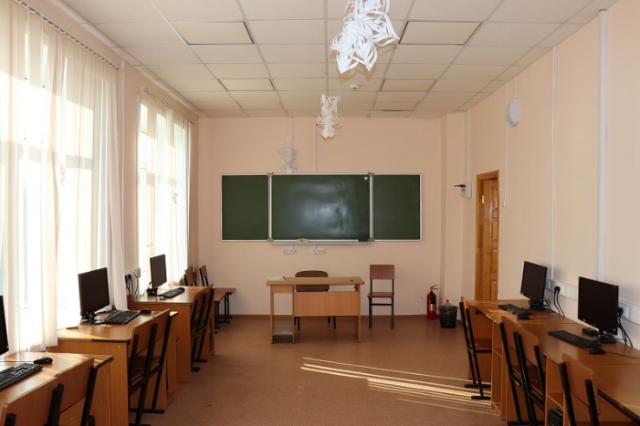 |  | 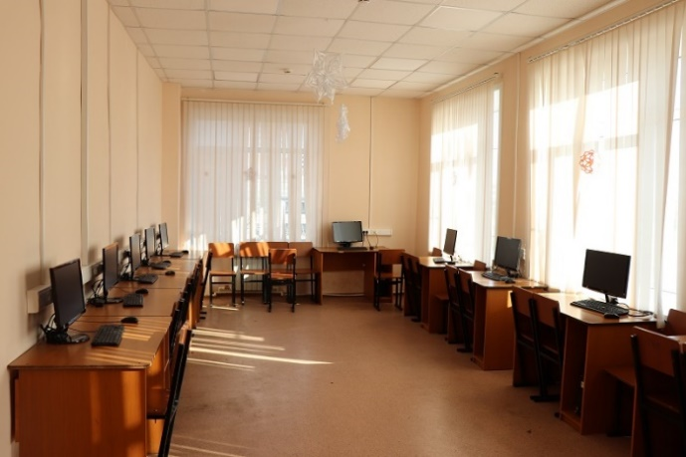
Аудитория предназначена для проведения занятий лабораторно-практического типа, курсового проектирования (выполнения курсовых работ) по дисциплинам, представленным в таблице 6:
№ п/п | Дисциплина | Направление
1. | Волоконно-оптические системы передачи | 11.03.02
2. | Материалы и компоненты электронной техники | 11.03.02
3. | Материалы электронных средств | 11.03.02
4. | Защищенные оптические сети и системы передачи | 11.03.02
5. | Основы физической и квантовой оптики | 11.03.02
6. | Основы оптической связи | 11.03.02
7. | Оптические интерфейсы | 11.03.02
8. | Оптические мультисервисные сети | 11.03.02
9. | Оптические средства сопряжения | 11.03.02
10 | Основы информационных технологий | 09.03.01, 11.03.02
10. | Теория электрических цепей | 11.03.02
11. | Физика | 09.03.01, 11.03.02
12. | Физические основы оптоэлектронных устройств | 11.03.02
13. | Физические основы электроники и наноэлектроники | 11.03.02
14. | Физико-математические основы электромагнитной совместимости | 11.03.02
15. | Физико-математические основы мультимедийных технологий | 11.03.02
16. | Электропитание устройств и систем телекоммуникаций | 11.03.02
17. | Электромагнитные поля и волны | 11.03.02

Лаборатория «Программирования и баз данных» (ауд. 1-402)
Характеристика | Значение
Рабочих мест | 15
Максимальная вместимость | 30 человек
Тип помещения | Специализированная аудитория для проведения занятий лабораторно-практического типа, курсового проектирования (выполнения курсовых работ)
 | Компьютерный класс
Обучение с применением ДОТ | Не предусмотрено

Лаборатория оснащена:
- рабочее место преподавателя, оснащенное персональным компьютером с выходом в сеть Интернет;
- рабочие места обучающихся – 15 рабочих мест (компьютерные столы и стулья 24), оснащенных персональным компьютерами с характеристиками:
- Intel (R) Core (TM) i5-9600K CPU;
- Накопитель SSD 250 GB;
- Накопитель HDD 2 TB;
- мышь оптическая проводная;
- Видеокарта GeForce GTX 16060 SUPER;
- сервер в лаборатории (8-х ядерный процессор с частотой 3 ГГц, оперативная память объемом 16 Гб, жесткий диск общим объемом 8 Тб, программное обеспечение: Windows Server 2012) 4) учебная доска;
- проектор и экран
- учебные места (учебная мебель на 36 места) для лекционных групповых занятий;
технические средства обучения, служащие для предоставления учебной информации (стенды, плакаты);
- структурированная кабельная система (СКС) на 15 рабочих мест (локальная сеть на основе медного кабеля витая пара, сеть электропитания). Локальная сеть с доступом в Интернет.
- пакет офисных программных продуктов Microsoft Visio 2016, сублицензионный договор № Tr000258304 07.06.2018 г. на предоставление простой (неисключительной) лицензии права использования программного обеспечения Microsoft Visio 2016 Russian OLP NL AcademicEdition.
Программное обеспечение общего и профессионального назначения, в том числе включающее в себя следующее ПО:
- EclipseIDEforJavaEEDevelopers,
- .NETFrameworkJDK 8,
- MicrosoftSQLServerExpressEdition,
- MicrosoftVisioProfessional,
- MicrosoftVisualStudio,
- MySQLInstallerforWindows, NetBeans,
- SQLServerManagementStudio,
- MicrosoftSQLServerJavaConnector,
- AndroidStudio,
- IntelliJIDEA.

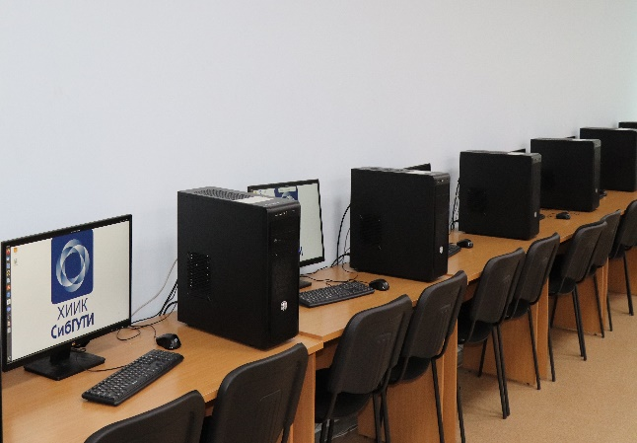 | 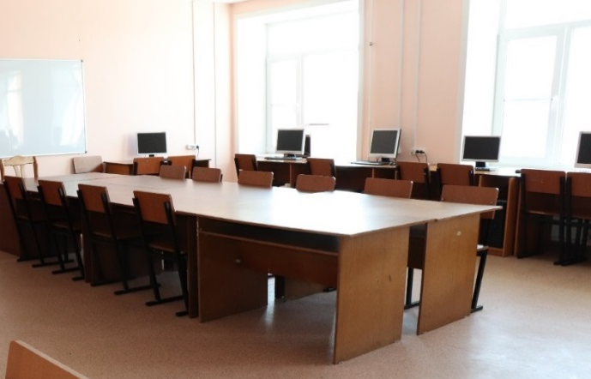
Аудитория предназначена для проведения занятий лабораторно-практического типа, курсового проектирования (выполнения курсовых работ) по дисциплинам, представленным в таблице 7:
№ п/п | Дисциплина | Направление
1. | Базы данных | 09.03.01
2. | Введение в методы искусственного интеллекта | 09.03.01
3. | Дискретная математика | 09.03.01
4. | Математические основы цифровой обработки сигналов | 11.03.02
5. | Методы машинного обучения | 09.03.01
6. | Многоканальные телекоммуникационные системы | 11.03.02
7. | Многоканальные цифровые системы передачи и средства их защиты | 11.03.02
8. | Направляющие среды в сетях электросвязи и методы их защиты | 11.03.02
9. | Направляющие среды электросвязи | 11.03.02
10. | Направляющие среды электросвязи и методы их защиты | 11.03.02
11. | Основы интернета вещей | 09.03.01
12. | Организация ЭВМ и систем | 09.03.01
13. | Основы компьютерных технологий | 09.03.01
14. | Основы телекоммуникаций | 11.03.02
15. | Основы надежности средств связи | 11.03.02
16. | Объектно-ориентированное программирование | 09.03.01
17. | Основы алгоритмизации и программирования | 11.03.02, 09.03.01
18. | Разработка профессиональных приложений | 11.03.02, 09.03.01
19. | Программирование | 09.03.01
20. | Программирование для мобильных устройств | 09.03.01
21. | Программно-аппаратные средства обеспечения информационной безопасности | 11.03.02
22. | Программное обеспечение инфокоммуникационных технологий | 09.03.01
23. | Сетевое программирование | 09.03.01
24. | Сетевые базы данных | 09.03.01
25. | Структуры и алгоритмы обработки данных | 09.03.01
26. | Средства обеспечения информационной безопасности в сетях передачи данных | 11.03.02
27. | Современные технологии программирования | 09.03.01
28. | Системное программное обеспечение защищенных инфокоммуникационных систем | 11.03.02
29. | Специализированные пакеты профессиональной деятельности | 11.03.02, 09.03.01
30. | Теория информации | 09.03.01
31. | Технология разработки программного обеспечения | 09.03.01
32. | Телекоммуникационная система SDH | 11.03.02
33. | Теория языков программирования и методы трансляции | 09.03.01
34. | Функциональное и логическое программирование | 09.03.01

Лаборатория «Информатики и компьютерной графики» (ауд. 1-106)
Характеристика | Значение
Рабочих мест | 15
Максимальная вместимость | 30 человек
Тип помещения | Специализированная аудитория для проведения занятий лабораторно-практического типа, курсового проектирования (выполнения курсовых работ)
Обучение с применением ДОТ | Не предусмотрено

Лаборатория оснащена:
- рабочее место преподавателя;
- рабочие места обучающихся – 15 рабочих мест (компьютерные столы и стулья), оснащенных персональным компьютерами с характеристиками:
- процессор Intel Core I5 6500 3,2ГГц;
- ОЗУ 8 ГБ; - ЖД 1 ТБ;
- монитор диагональ 21,5“ с матрицей IPS;
- клавиатура проводная; - мышь оптическая проводная;
- учебная доска;
- технические средства обучения, служащие для предоставления учебной информации (стенды, плакаты);
- в кабинете организованна структурированная кабельная система (СКС) на 12 рабочих мест (локальная сеть на основе медного кабеля витая пара, сеть электропитания). Локальная сеть с доступом в Интернет и в ЭИОС ХИИК;
- ОС Ubuntu 18.4 лицензия GNU GPL.

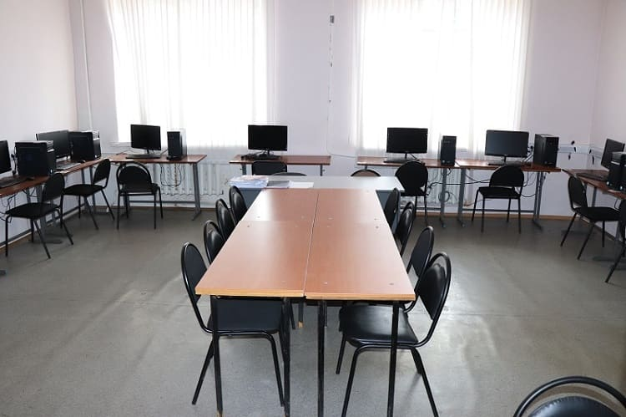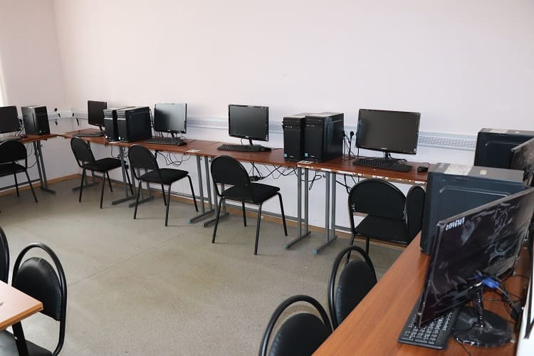

Аудитория предназначена для проведения занятий лабораторно-практического типа, курсового проектирования (выполнения курсовых работ) по дисциплинам, представленным в таблице:
№ п/п | Дисциплина | Направление
1. | Вычислительная техника и информационные технологии | 09.03.01
2. | Дизайн в информационных технологиях | 09.03.01
3. | Интернет-технологии | 09.03.01
4. | Информатика | 09.03.01, 11.03.02
5. | Инженерная и компьютерная графика | 09.03.01, 11.03.02
6. | Компьютерная графика | 09.03.01
7. | Операционные системы | 09.03.01
8. | Основы информационной безопасности сетей и систем | 11.03.02
9. | Представление графической информации | 09.03.01
10. | Современные технологии программирования для Internet | 09.03.01
11. | Технологии разработки 3D изображений | 09.03.01

Лаборатория «Компьютерный класс» (ауд. 1-410)
Характеристика | Значение
Рабочих мест | 15
Максимальная вместимость | 30 человек
Тип помещения | Специализированная аудитория для проведения занятий лабораторно-практического типа, курсового проектирования (выполнения курсовых работ)
Обучение с применением ДОТ | Не предусмотрено

Лаборатория оснащена:
- организованно 15 рабочих мест с компьютерами с характеристиками: процессор Celeron 3,06 ГГц, ОЗУ 512 МБ – 1 ГБ, мониторы TFT 17”, клавиатура проводная, мышь проводная
- Структурированная кабельная система (СКС) на 12 рабочих мест (локальная сеть на основе медного кабеля витая пара, сеть электропитания). Локальная сеть с доступом в Интернет и в ЭИОС ХИИК.
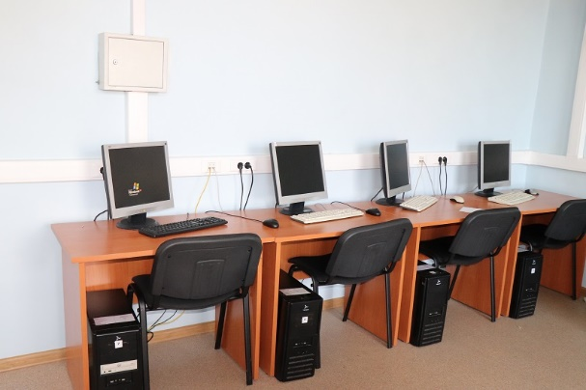  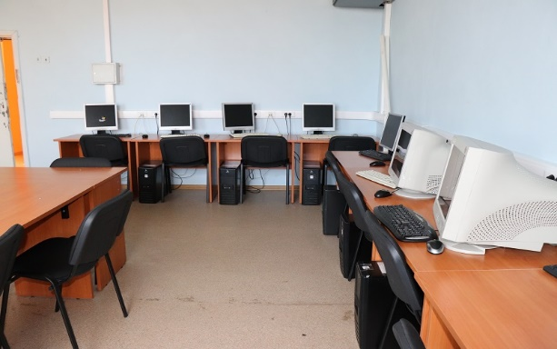 |  | 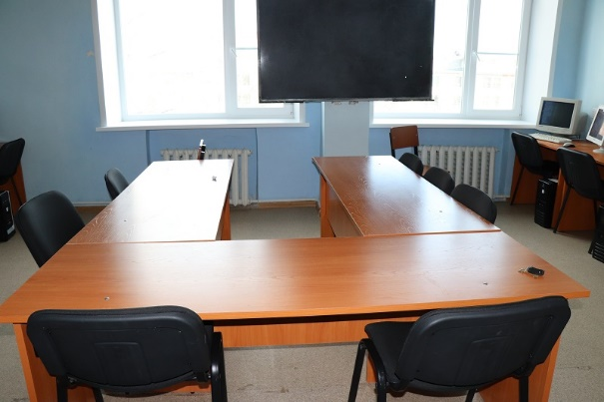
Аудитория предназначена для проведения занятий лабораторно-практического типа, курсового проектирования (выполнения курсовых работ) по дисциплинам, представленным в таблице:
№ п/п | Дисциплина | Направление
1. | Архитектура телекоммуникационных систем и сетей | 11.03.02
2. | Защита информации в беспроводных сетях | 11.03.02
3. | Исследование операций | 09.03.01
4. | Информационные технологии в сетях электросвязи | 11.03.02
5. | Криптографические методы защиты информации | 11.03.02
6. | Микропроцессорная техника в системах связи | 11.03.02
7. | Метрология в оптических телекоммуникационных системах | 11.03.02
8. | Обработка экспериментальных данных | 11.03.02
9. | Общая теория связи | 11.03.02
10. | Основы теории цепей | 11.03.02
11. | Программно-конфигурируемые сети | 09.03.01
12. | Программно-аппаратные средства обеспечения информационной безопасности | 09.03.01
13. | Программное обеспечение схемотехнических устройств | 11.03.02
14. | Программно-конфигурируемые сети | 11.03.02
15. | Сети ЭВМ и телекоммуникации | 09.03.01
16. | Сетевое программное обеспечение | 09.03.01
17. | Сетевые приложения UNIX систем | 11.03.02
18. | Способы правовой охраны компьютерных программ | 09.03.01
19. | Современные технологии обеспечения информационной безопасности | 11.03.02
20. | Технологии виртуализации | 09.03.01
21. | Управление ИТ проектами | 09.03.01
22. | Эксплуатация защищенных телекоммуникационных сетей | 11.03.02

Лаборатория «Компьютерный класс» (ауд. 1-406)
Характеристика | Значение
Рабочих мест | 8
Максимальная вместимость | 10 человек
Тип помещения | Специализированная аудитория для проведения занятий лабораторно-практического типа, курсового проектирования (выполнения курсовых работ)
Обучение с применением ДОТ | Не предусмотрено
Лаборатория оснащена:
- В кабинете имеются технические средства обучения, служащие для предоставления учебной информации, рабочее место преподавателя, оснащенное персональным компьютером, экран, доска, а также специализированная учебная мебель
Технические средства обучения:
- проектор Epson EMP-Х5, экран на треноге;
- компьютер персональный с характеристиками: процессор Intel Core I3 32200 3,2 ГГц, ОЗУ 4 ГБ, ЖД 500 ГБ, монитор диагональ 19“ с матрицей TFT, клавиатура проводная, мышь оптическая проводная;
-Рабочее место, которое оборудовано компьютером, имеет подключение к сети «Интернет» и обеспечено доступом в электронную информационно-образовательную среду ХИИК;
При необходимости для проведения занятий аудитория может оснащаться переносными звуковыми колонками
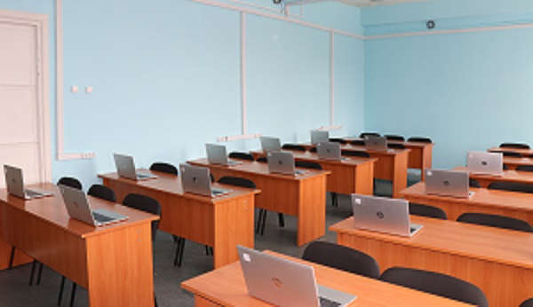 | 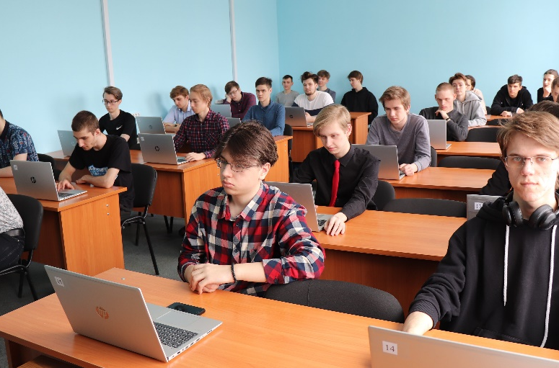
Аудитория предназначена для проведения занятий лабораторно-практического типа, курсового проектирования (выполнения курсовых работ) по дисциплинам, представленным в таблице:
№ п/п | Дисциплина | Направление
1. | Беспроводные технологии передачи данных | 11.03.02
2. | Визуальное программирование и человеко-машинное взаимодействие | 09.03.01
3. | Метрология, стандартизация и сертификация | 11.03.02
4. | Метрология, стандартизация и сертификация в инфокоммуникациях | 11.03.02
5. | Моделирование устройств и систем телекоммуникаций | 11.03.02
6. | Основы проектирования и эксплуатации телекоммуникационных систем | 11.03.02
7. | Основы информационной безопасности | 11.03.02
8. | Основы проектирования линейных сооружений связи | 11.03.02
9. | Оптимизация программного обеспечения | 09.03.01
10. | Основы криптографии | 11.03.02
11. | Современные технологии программирования пользовательских интерфейсов | 09.03.01
12. | Человеко-машинное взаимодействие | 09.03.01
13. | ЭВМ и периферийные устройства | 09.03.01
14. | Электроника | 11.03.02
15. | Элементная база телекоммуникационных систем | 11.03.02

